**NGUYỄN TIẾN NHẬT**

**MSSV:1613133**

**THỰC HÀNH MẠCH ĐIỆN TỬ & KĨ THUẬT SỐ**

**BÀI THỰC HÀNH SỐ 5**

**BÀI 6: MẠCH ĐẾM VÀ THANH GHI DỊCH**

**1)Khảo sát mạch đếm**

**A)khảo sát IC đếm 74LS93**

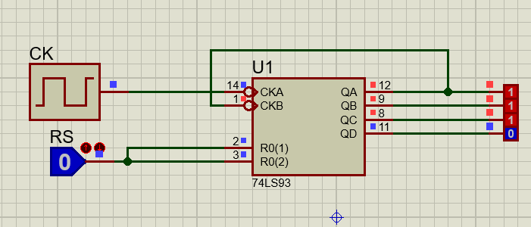

Mạch khảo sát vi mạch đếm 74LS93

**a)Đếm mod 2n**

**a1/mod 8**

Sơ đồ mạch mod 8

**a2/mod 16 Sơ đồ mạch mode 16**

Giản đồ xung mod 8 và mod 16

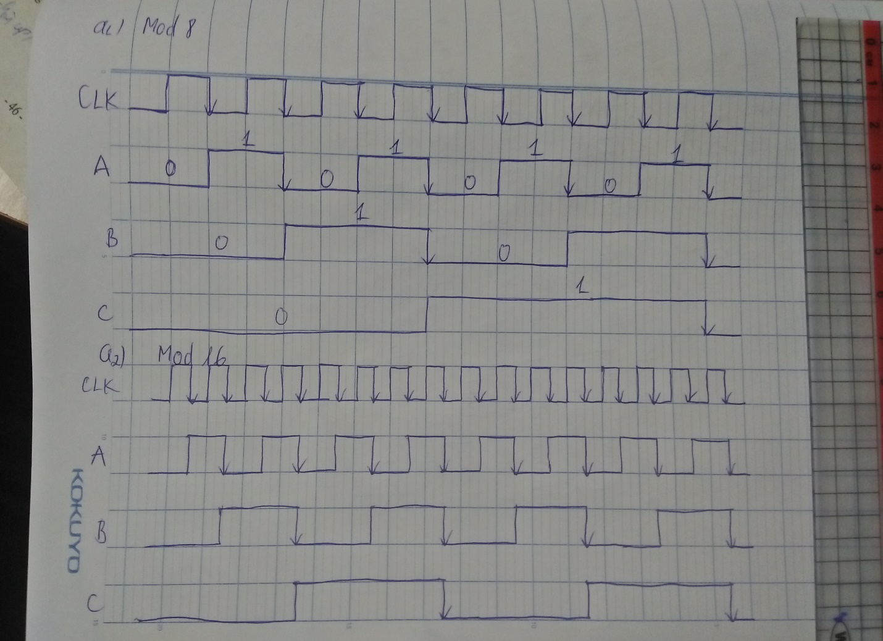

**b) Mod M bất kỳ**

* Mod 5:

* Mod 6

* Mode 7

* Mod 10

**B)Khảo sát IC đếm CMOS 4510B**

**Khảo sát vi mạch 4510B**

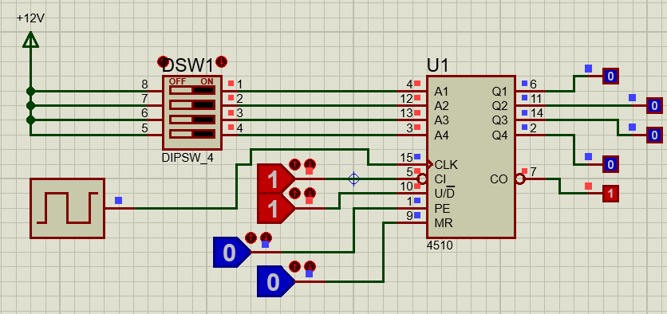

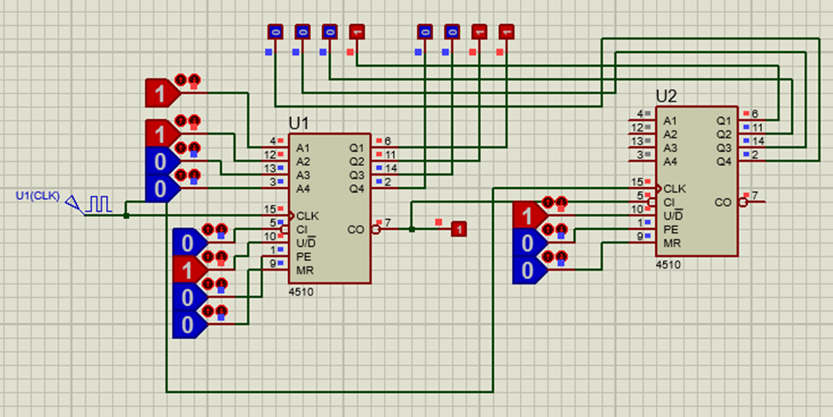

**2)Khảo sát thanh ghi dịch**

**A)Khảo sát thanh ghi dịch 8 bit 74LS164**

**a)Thực hiện mạch nối (vẽ sơ đồ ) cho kết quả**

**a1) tắt -> sáng dần ->tắt ->sáng dần**

**a2)tắt-> sáng dần -> tắt dần ->sáng dần**

**b) vi mạch 74LS164 được ứng dụng để chuyển đổi data nối tiếp sang data song song**

**-Tương tự như mạch trên, ta bỏ cổng NOT hồi tiếp, thay xung clock bằng một logic state để khảo sát từ từ, ta sẽ được bộ chuyển đổi data nối tiếp sang data song song.**

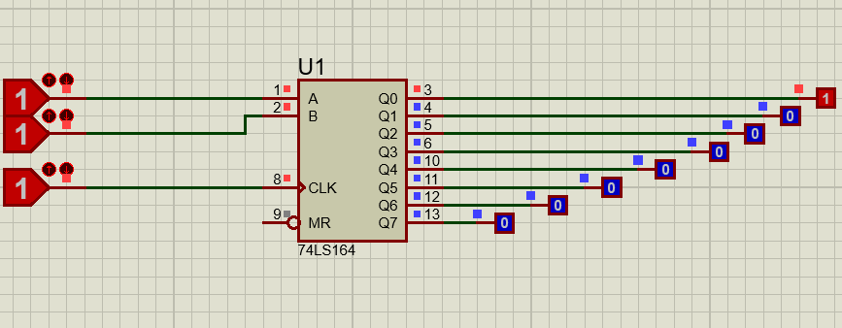

**B) khảo sát thanh ghi dịch 4 bit 74LS194**

**b1)shitf lef**

Giản đồ xung ở ngõ ra theo CK

**b2) Shitf right**

Giản đồ xung của ngõ ra theo CK

